Lidé a společnost
ČSÚ, 29. 1. 2021
Kód publikace: 310034-20
Pořadové číslo v roce: 1
© Český statistický úřad, Praha, 2021

© Český statistický úřad / Czech Statistical Office, místo, rok vydání

Zpracoval: Odbor statistiky trhu práce a rovných příležitostí, odbor šetření v domácnostech
Ředitel odboru: Dalibor Holý
Kontaktní osoby: Dalibor Holý, e-mail: dalibor.holy@czso.cz

senioŘI v ČR v datech
2020
KONTAKTY V ÚSTŘEDÍ
Český statistický úřad | Na padesátém 81, 100 82 Praha 10, tel.: 274 051 111 | www.czso.cz
Oddělení informačních služeb | tel.: 274 052 304, 274 052 451 | e-mail: infoservis@czso.cz
Prodejna publikací ČSÚ | tel.: 274 052 361 | e-mail: prodejna@czso.cz
Evropská data (ESDS), mezinárodní srovnání | tel.: 274 052 347, 274 052 757 | e-mail: esds@czso.cz
Ústřední statistická knihovna | tel.: 274 052 361 | e-mail: knihovna@czso.cz

INFORMAČNÍ SLUŽBY V REGIONECH
Hl. m. Praha | Na padesátém 81, 100 82 Praha 10, tel.: 274 052 673, 274 054 223
e-mail: infoservispraha@czso.cz | www.praha.czso.cz

Středočeský kraj | Na padesátém 81, 100 82 Praha 10, tel.: 274 054 175
e-mail: infoservisstc@czso.cz | www.stredocesky.czso.cz

České Budějovice | Žižkova 1, 370 77 České Budějovice, tel.: 386 718 440
e-mail: infoserviscb@czso.cz | www.cbudejovice.czso.cz

Plzeň | Slovanská alej 36, 326 64 Plzeň, tel.: 377 612 108, 377 612 145
e-mail: infoservisplzen@czso.cz | www.plzen.czso.cz

Karlovy Vary | Závodní 360/94, 360 06 Karlovy Vary, tel.: 353 114 529, 353 114 525
e-mail: infoserviskv@czso.cz | www.kvary.czso.cz

Ústí nad Labem | Špálova 2684, 400 11 Ústí nad Labem, tel.: 472 706 176, 472 706 121
e-mail: infoservisul@czso.cz | www.ustinadlabem.czso.cz

Liberec | Nám. Dr. Edvarda Beneše 585/26, 460 01 Liberec 1, tel.: 485 238 811
e-mail: infoservislbc@czso.cz | www.liberec.czso.cz

Hradec Králové | Myslivečkova 914, 500 03 Hradec Králové 3, tel.: 495 762 322, 495 762 317
e-mail: infoservishk@czso.cz | www.hradeckralove.czso.cz

Pardubice | V Ráji 872, 531 53 Pardubice, tel.: 466 743 480, 466 743 418
e-mail: infoservispa@czso.cz | www.pardubice.czso.cz

Jihlava | Ke Skalce 30, 586 01 Jihlava, tel.: 567 109 062, 567 109 073
e-mail: infoservisvys@czso.cz | www.jihlava.czso.cz

Brno | Jezuitská 2, 601 59 Brno, tel: 542 528 115, 542 528 200
e-mail: infoservisbrno@czso.cz | www.brno.czso.cz

Olomouc | Jeremenkova 1142/42, 772 11 Olomouc, tel.: 585 731 516, 585 731 511
e-mail: infoservisolom@czso.cz | www.olomouc.czso.cz

Zlín | tř. Tomáše Bati 1565, 761 76 Zlín, tel.: 577 004 932, 577 004 935
e-mail: infoservis-zl@czso.cz | www.zlin.czso.cz

Ostrava | Repinova 17, 702 03 Ostrava, tel: 595 131 230, 595 131 232
e-mail: infoservis_ov@czso.cz | www.ostrava.czso.cz
ISBN 978-80-250-3077-6
© Český statistický úřad, Praha, 2021

ISBN XX-XXXX-XXX-X (pouze u nepravidelných a ročních publikací)
© Český statistický úřad / Czech Statistical Office, místo, rok vydání
Zajímají Vás nejnovější údaje o inflaci, HDP, obyvatelstvu, průměrných mzdách
a mnohé další? Najdete je na stránkách ČSÚ na internetu: www.czso.cz

Obsah
Úvod |  | 4
Demografické souvislosti |  | 5
Závislosti a zdravý životní styl |  | 8
Vzdělání a informační společnost |  | 11
Mzdy a účast seniorů na trhu práce |  | 12
Důchody |  | 14
Příjmy domácností |  | 16
Zdroje příjmů seniorů |  | 16
Vycházení s příjmem |  | 17
Příjmová chudoba |  | 18
Materiální a sociální deprivace |  | 18
Senioři a náklady na bydlení |  | 19
Mezinárodní srovnání |  | 20
Shrnutí |  | 22

Úvod
Tato souhrnná analýza byla vytvořena pracovníky sekce demografie a sociálních statistik ČSÚ, čerpá z více datových zdrojů, které jsou veřejnosti běžně dostupné. Zaměřuje se převážně na životní úroveň českých seniorů a seniorek. Tento pojem lze chápat velmi široce. Životní úroveň se dá posuzovat více pohledy, avšak logicky dominuje příjmová stránka. Z hlediska střední úrovně příjmů je Česko mírně nadprůměrné vůči východoevropským zemím, avšak značně podprůměrné vůči západním státům původní EU-18, což se ostatně promítá ve všech populačních skupinách.
Toto vše se odráží ve skutečnosti, že nejvyšší výdaje senioři v ČR vynaloží na potraviny a bydlení. To omezuje možnosti jejich rozhodování v dalších věcech. (Výdajům seniorů v mezinárodním srovnání se podrobně věnovala předchozí analýza ČSÚ v roce 2019.)
V příjmech seniorů obecně dominují starobní důchody. Zejména pro mladší seniory je významný příjem z pracovní činnosti (9 % zaměstnanců je aktuálně v seniorském věku 60+ let). Ostatní příjmy jsou spíše marginální. Také vzhledem ke způsobu plnění důchodového účtu – ČR má průběžný důchodový systém, kdy finanční prostředky na důchody jsou odvozeny z výdělků pracujících – má smysl zkoumat vývoj starobních důchodů spolu se mzdovým vývojem. Za poslední desetiletí úroveň starobních důchodů stoupala pomaleji (35 %) než rostla průměrná mzda (43 %).
Zkoumaná seniorská populace je však vysoce diferencovaná, od nejvyšších mocenských pozic a značného blahobytu v jednom extrému až po marginalizaci, ohrožení chudobou, zdravotní strádání, sociální a materiální deprivaci. Je proto velmi zavádějící popisovat ji jednoduchými výroky. Ekonomickou situaci seniorů/ek nejvíce ovlivňuje:
- současná i předchozí pracovní kariéra,
- způsob zajištění bydlení (ve vlastní nemovitosti versus nájemní bydlení: podle sčítání lidu, domů a bytů 2011 bydlí domácnosti seniorů nejčastěji (60 %) ve vlastním domě nebo v bytě v osobním vlastnictví; pětina domácností starších osob bydlí v nájmu a nejčastěji to jsou senioři jednotlivci.)
- zda bydlí osaměle nebo s dalšími členy domácnosti, protože možnost sdílet příjmy i náklady může podstatně zvýšit životní úroveň. V tomto směru má smysl se věnovat demografickým ukazatelům a fenoménu osamělosti. (Domácnosti jednotlivců jsou především domácnosti starších žen. Od věku 76 let již u žen dominují ovdovělé.)
Pro příjmovou stránku je klíčovým zdrojem statistických údajů celoevropské šetření známé pod zkratkou EU-SILC. Pro výdajovou stránku je možné čerpat ze šetření Rodinné účty. Nejdůležitějším datovým zdrojem mimo oficiální statistiky je Česká správa sociálního zabezpečení (ČSSZ). Zajímavými externími zdroji mohou být také Mapa exekucí nebo sociologické průzkumy Akademie věd ČR.

Demografické souvislosti
Česká společnost demograficky stárne. Znamená to, že v obyvatelstvu České republiky roste počet osob ve věku 65 a více let a zvyšuje se jejich váha v celé populaci. Mezi lety 2010 a 2019 vzrostl počet seniorů téměř o půl milionu z 1,64 na 2,13 milionu (k 31. prosinci 2019) a podle posledních dostupných údajů tvoří senioři již jednu pětinu obyvatelstva ČR. Počet seniorů roste ve všech dílčích věkových skupinách. Největší skupinu tradičně představují nejmladší senioři ve věku 65–69 let, kterých byla ke konci roku 2019 zhruba jedna třetina (679 tisíc), dalších téměř 30 % seniorů (603 tisíc) bylo ve věku 70–74 let. Zbylé dvě pětiny seniorů zastupovaly dvě poměrně podobně početné skupiny osob ve věku 75–79 let (409 tisíc) a osob ve věku 80 a více let (441 tisíc). Většina (85 %) z nejstarší věkové skupiny 80+ přitom pravidelně patří mezi osmdesátníky, tj. je jim mezi 80 a 89 lety. Devadesátníků bylo podle posledních údajů ČSÚ v obyvatelstvu 63 tisíc a věku 100 a více let se dožilo 713 obyvatel České republiky (z toho 515 bylo žen).
Graf 1: Počet a podíl seniorů v obyvatelstvu ČR k 31. 12.
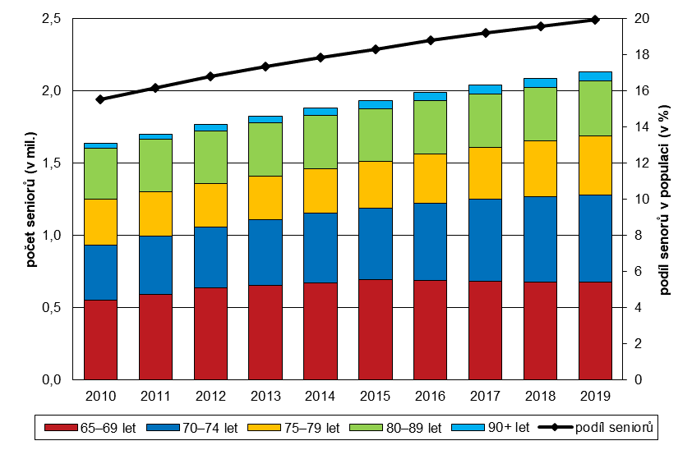
Zdroj: ČSÚ
Na rostoucím počtu a podílu seniorů, který však začal již v druhé polovině 80. let 20. století, se ve druhém desetiletí 21. století podílel jednak přesun osob z početně silných generací narozených po 2. světové válce do věku nad 65 let, a jednak dlouhodobě prodlužující se střední délka života, neboli naděje dožití. Mezi roky 2010 a 2019 vzrostla naděje dožití při narození u mužů ze 74,4 na 76,3 let a u žen z 80,6 na 82,1 let. Vyššího věku se v průměru dožívají ženy, nicméně u mužů se naděje dožití při narození zvyšovala o něco výrazněji. Rostoucí trend má i střední délka života při dosažení věku 65 let. Ta se ve stejném období prodloužila u mužů o 1,0 roku na 16,3 roku, u žen o 1,2 roku na 19,9 roku. I ve starších věkových skupinách se střední délka života mužů a žen zvyšuje, přičemž s rostoucím věkem se její výše pro muže a ženy sbližuje. Při dosažení věku 85 let se výhled na délku dalšího života mezi pohlavími aktuálně liší již jen o méně než jeden rok.
Prodlužující se střední délka života však nemusí automaticky znamenat také stejnou měrou rostoucí délku života ve zdraví. Údaje pro Českou republiku ze šetření EU-SILC ukazují, že zatímco mezi roky 2010 a 2018 (poslední dostupné údaje) se zvýšila naděje dožití při narození v průměru za obě pohlaví o 1,7 roku, délka života ve zdraví u mužů stagnovala, u žen se dokonce zkrátila. Stagnace až mírný pokles byl zaznamenán i v případě zdravé délky života na prahu seniorského věku (ve věku 65 let). Řada seniorů, zejména ve vyšších věcích, je tak odkázána na péči blízkých či pečovatelských zařízení.

Graf 2: Naděje dožití podle pohlaví ve vybraném věku
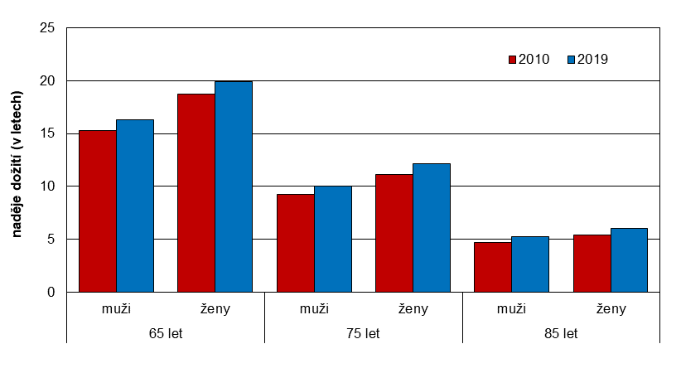
Zdroj: ČSÚ
Tomu napovídá i složení domácností a seniorů v dílčích věkových skupinách podle rodinného stavu. U mladších seniorů, ve věkových skupinách 65–69 a 70–74 let, jde z převážné části o osoby žijící v manželství. Ti jsou nejpočetnější i mezi 75–79letými muži, u žen tohoto věku jsou ale již početnější ženy ovdovělé. S rostoucím věkem zastoupení ovdovělých dále roste u mužů i u žen, avšak u mužů tvoří nejsilnější skupinu až ve věkové skupině 90 a více let. Rozdílná struktura seniorů podle pohlaví a rodinného stavu je vidět i ve výsledcích výběrových šetření, kdy ve věku 65 a více let žijí v domácnostech jednotlivců především ženy, které představují 71 % osob ve věku 65 a více let v čele domácnosti jednotlivců.
Graf 3: Senioři podle pohlaví, věku a rodinného stavu k 31. 12. 2019
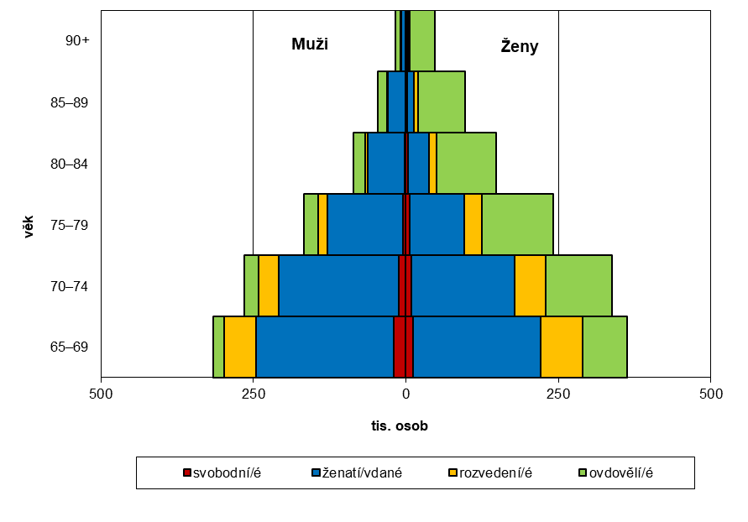
Zdroj: ČSÚ
Rozdíly ve složení seniorů a seniorek podle věku a rodinného stavu jsou dané jejich nestejnou průměrnou délkou života, tj. jejich rozdílnou úrovní úmrtnosti, a odlišnou úrovní sňatečnosti a rozvodovosti v průběhu celého života. V seniorském věku vstupují do manželství častěji muži než ženy, zatímco v mladém produktivním věku (přibližně do 35 let věku) je to obráceně. Míry sňatečnosti mužů (počet sňatků na tisíc obyvatel svobodných/rozvedených/ovdovělých v daném věku) jsou vyšší než míry sňatečnosti žen jak u mladších, tak u starších seniorů a s rostoucím věkem míra sňatečnosti u obou pohlaví klesá.
Dále platí, že sňatečnost seniorů (podobně jako mladších osob) v posledních pěti letech obecně mírně rostla. V rámci seniorské kategorie obyvatel relativně nejvíce sňatků každoročně uzavírali muži ve věku 65–74 let, když v roce 2019 jich stálo před oltářem 7 z 1 000 svobodných, rozvedených či ovdovělých mužů (nevěstami se staly 2 z 1 000 žen, jejichž rodinný stav umožňoval vstup do manželství).
Frekvence rozpadu manželství rozvodem je u seniorů ve srovnání s ostatními věkovými skupinami nízká, a to i u mladších seniorů, kde je rozvodovost nejvyšší. Ta však nepřesahuje 2 ‰ a je 10x nižší než ve věkové kategorii s nejvyšší mírou rozvodovosti manželství (aktuálně 40–44 let). Nejčastějším důvodem změny rodinného stavu je tak u seniorů jednoznačně ovdovění.
Určitou diferenci mezi muži a ženami vážící se i na jejich rodinný stav lze najít i ve statistice seniorů vztahující se k samotnému závěru života – místa úmrtí. Po obecně nejčastějším místě jejich skonu, kterým je zdravotnické zařízení lůžkové péče, je u nejstarších seniorek ve věku 85 a více let na druhém místě úmrtí v zařízení sociálních služeb. U mužů–seniorů zůstává i v tomto vysokém věku druhým nejčastějším místem smrti domov. Úmrtí v zařízeních sociálních služeb jsou obecně (i u mladších seniorů) častější u svobodných seniorů a seniorek, u nichž pravděpodobně ve větší míře chybí rodinní příslušníci, jenž by mohli pomoci s péči o ně.
Graf 4: Místo úmrtí podle pohlaví a věku v roce 2019
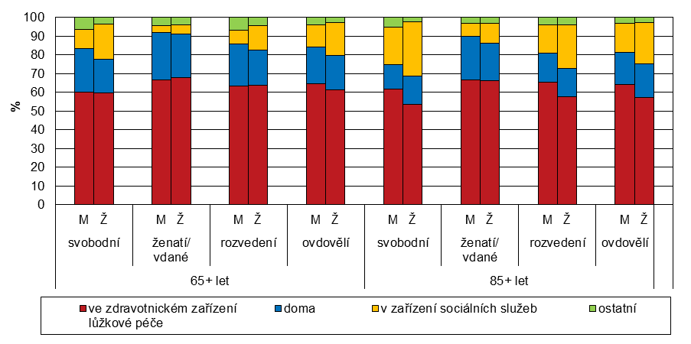
Zdroj: ČSÚ

Závislosti a zdravý životní styl
Poslední vlna Evropského výběrového šetření o zdraví EHIS proběhla v roce 2019. Předchozí šetření podle jednotné evropské metodiky bylo realizováno v roce 2014, což umožňuje srovnání vývoje v čase. Mimo oblastí zaměřujících se na subjektivní vnímání vlastního zdraví, výskyt vybraných nemocí, potíže při vykonávání běžných činností, využívání zdravotní péče a preventivních vyšetření byly zjišťovány okolnosti související se zdravým životním stylem (pravidelným pohybem, konzumací ovoce, zeleniny a alkoholu a s kouřením tabáku).
Podíl denních konzumentů alkoholu vyjadřuje podíl osob, které v posledních dvanácti měsících konzumovaly nápoj obsahující alkohol (pivo, víno, destiláty, likéry, míchané nápoje) každý den nebo skoro každý den. Obecně jsou denní konzumenti alkoholu více zastoupeni mezi muži než ženami, proto má smysl posuzovat je odděleně. Celkový podíl denních konzumentů alkoholu představoval v případě žen 2,9 %, zato u mužů tvořil 12,9 %. V porovnání s rokem 2014 došlo v případě mužů ke snížení o cca 3 procentní body, u žen žádná změna nenastala.
Graf 5: Podíl denních konzumentů alkoholu v jednotlivých
věkových skupinách v roce 2019
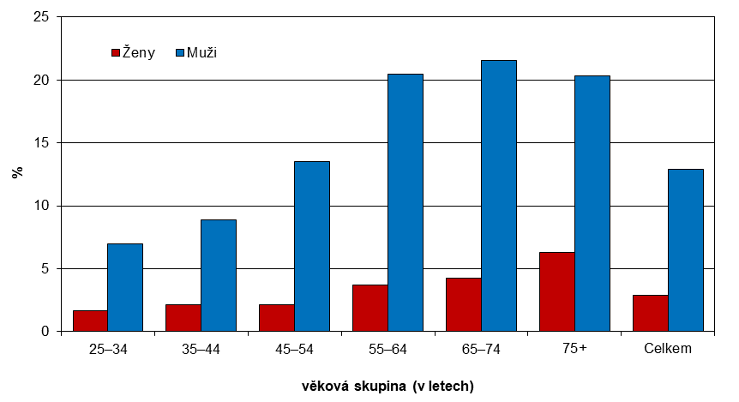
Zdroj: Evropské výběrové šetření o zdraví EHIS 2019, ÚZIS
Stejně jako v roce 2019, tak i v roce 2014 konzumovali alkohol denně především muži starší 55 let: 26 % všech mužů ve věku 55–64 let, 29 % mužů ve věku 65–74 let a 22 % mužů ve věku 75 a více let. Nicméně v roce 2019 byl podíl mužů konzumujících denně alkohol v jednotlivých kategoriích nižší. Nejvyšší podíl denních konzumentek alkoholu mezi ženami byl v roce 2014 zaznamenán také u seniorek ve věkové kategorii 65–74 let. Jednalo se o přibližně 6 % takto starých žen. V roce 2019 ale nejvyšší podíl denních konzumentek alkoholu připadal až na nejstarší věkovou kategorii žen, 75 a více let (6 % žen zde užívalo alkohol denně). Ve věku 65–74 let se jednalo pouze o 4 % takto starých žen. Ve věku 75 a více let došlo u žen k navýšení podílu denních konzumentek alkoholu o 3,5 procentního bodu.
Rovněž v případě nárazového pití alkoholu (požití 60 g nebo více čistého alkoholu při jedné příležitosti alespoň jednou měsíčně v posledních dvanácti měsících) převládají celkově i v jednotlivých věkových kategoriích muži. Šlo o zhruba 30 procent všech mužů a 12 % žen. Od věku 25 do 54 let představují podíly nárazových konzumentů alkoholu u mužů přibližně 35 procent. U žen byl tento podíl výrazně nižší, 15 – 17%. Ve věku 65–74 let tvořil podíl nárazových konzumentů alkoholu u mužů 22 %, co je čtyřnásobně vyšší hodnota, než jaké dosahovaly stejně staré ženy. Obdobný trend potom vykazovala i kategorie 75 a více let, kde nárazovou konzumaci alkoholu přiznávalo 11 % mužů, ale jen 2 % žen.
* * *
Další rozšířenou závislostí je kouření tabáku, které je však ve starších věkových skupinách méně rozšířené než ve středním věku.
Graf 6: Podíl současných denních kuřáků v jednotlivých
věkových skupinách v roce 2019
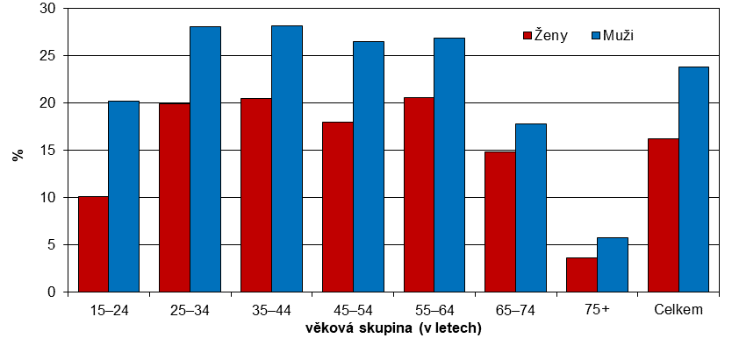
Zdroj: Evropské výběrové šetření o zdraví EHIS 2019, ÚZIS

Graf 7: Podíl bývalých denních kuřáků v jednotlivých
věkových skupinách v roce 2019
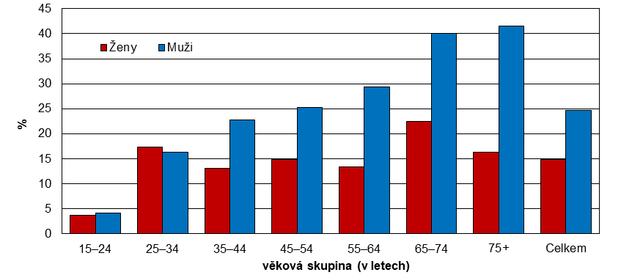
Zdroj: Evropské výběrové šetření o zdraví EHIS 2019, ÚZIS
Mezi muži je zastoupení kuřáků vyšší než mezi ženami, a to opět celkově i ve všech jednotlivých věkových kategoriích. Denně kouřilo zhruba 16 % všech žen a 24 % mužů. Oproti roku 2014 v případě žen nedošlo k žádné změně, muži ale zaznamenali pokles o 4 procentní body.
Ve věku 25–34 let kouřilo denně 28 % mužů a 20 % žen v této věkové kategorii. Opět zde můžeme u mužů sledovat pokles oproti roku 2014, a to o osm procentních bodů. U stejně starých žen naopak došlo k nárůstu o tři procentní body. S rostoucím věkem se podíly denních kuřáků snižují a zároveň se sbližují rozdíly mezi ženami i muži. Ve věku 75 a více let kouřilo denně ještě 6 % mužů a 4 % žen. Ve věkové kategorii 65–74 let denně kouřilo 18 % mužů a 15 % žen. Zde se ve srovnání s rokem 2014 o 5 procentních bodů zvýšil podíl žen – kuřaček, zatímco zastoupení mužů – kuřáků o 2,5 procentního bodu pokleslo.
Zřejmě i pod vlivem antikuřácké legislativy se podíly denních kuřáků v časovém srovnání snížily. Toto snížení se obecně týká zejména mužů, a to hlavně ve vyšším věku.
Srovnáme-li celkové podíly současných a bývalých denních kuřáků, ani u jednoho pohlaví se příliš neliší. Výrazné změny zaznamenaly jak nejmladší, tak nejstarší věkové skupiny. Současní denní kuřáci měli ve věku 15–24 let v případě žen desetiprocentní, v případě mužů pak dvacetiprocentní zastoupení. Bývalí denní kuřáci se naopak v tomto věku vyznačovali velice nízkým zastoupením (a to čtyřprocentním, jak u takto starých žen, tak mužů). Jestli někde bývalí denní kuřáci dominovali, byli to muži ve věku od 65 let věku, kde jejich podíl převyšoval 40 % takto starých mužů. S tímto kontrastuje podíl současných denních kuřáků v tomto věku (pouze 18 % mužů ve věku 65–74 let).
Podíl současných příležitostných kuřáků na celkové populaci je relativně nízký, a to okolo 6 % u obou pohlaví. Desetiprocentní hranici překročili pouze v případě mužů ve věku 25–34 let (11 %).
Jestliže u konzumace alkoholu a tabákových výrobků platilo, že muži oběma návykovým látkám holdovali častěji než ženy, v případě denní konzumace ovoce a zeleniny dominují ženy nad muži celkově i v jednotlivých věkových kategoriích. Životní styl žen je tedy zjevně zdravější než mužů.
Ovoce denně konzumovala nadpoloviční většina žen, a to jak celkově, tak v jednotlivých desetiletých věkových kategoriích až do 74 let včetně. Pouze ve věkové skupině 75 a více let to bylo už jen 46 % žen. U mužů podíl denních konzumentů ovoce nepřesáhl v žádné desetileté věkové kategorii 40 %. Celkově činil 36 %. Nejvyšší hodnoty dosáhl ve věku 75 a více let (40 %), nejnižší potom u mladých mužů ve věku 25–34 let (32 %). Zastoupení žen i mužů, kteří každý den jedli zeleninu, bylo o něco nižší než v případě ovoce (49 % žen a 35 % mužů).
Graf 8: Podíl osob konzumujících ovoce a zeleninu denně
podle věkových skupin v roce 2019
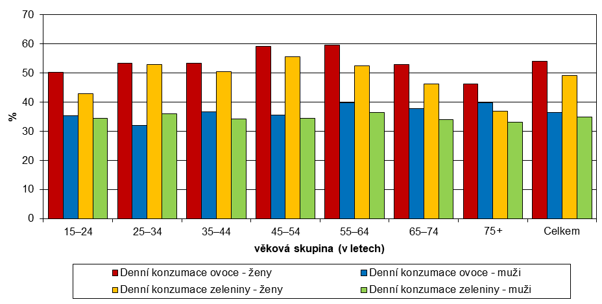
Zdroj: Evropské výběrové šetření o zdraví EHIS 2019, ÚZIS
Pro statistické porovnávání tělesné hmotnosti lidí s různou výškou je využíván zejména index tělesné hmotnosti (Body Mass Index – BMI), který je počítán jako poměr hmotnosti (v kg) a druhé mocniny výšky (v metrech). Kategorie BMI (podváha, normální hmotnost, preobezita a obezita) jsou vymezeny dle doporučení WHO. Zejména starší muži po čtyřicítce mají větší riziko nesprávné životosprávy. Více než ženy tíhnou k denní konzumaci alkoholu i tabákových výrobků a méně než ženy zařazují do svého každodenního jídelníčku ovoce a zeleninu. To samozřejmě přináší své následky.
Mezi muži je vyšší zastoupení těch, jejichž BMI se nachází v pásmu preobezity (BMI = 25,0 až 29,9) než mezi ženami, a to celkově i v jednotlivých věkových skupinách. Nejvyšší podíl preobezity zaznamenali muži i ženy v seniorské věkové kategorii 65–74 let. Preobezitou zde trpělo 44 % žen a 55 % mužů.
V případě obezity jsou rozdíly méně výrazné, nicméně i zde je v téměř všech věkových skupinách (s výjimkou nejstarší skupiny 75 a více let) vyšší podíl obézních mužů než žen.
Vzdělání a informační společnost
Životní styl i životní úroveň jsou ve výrazné korelaci se stupněm dosaženého vzdělání. Vzdělanější lidé žijí obecně zdravěji, dopřávají si lepší péči o fyzickou schránku, k čemuž mají vyšší příjmy, a bývají proto zdravější.
V jednotlivých ročnících české populace je vidět výrazný posun v nejvyšším dosaženém vzdělání. Podstatně výraznější je u žen než u mužů. V seniorské populaci u žen ještě dominuje vzdělání bez maturity, každá čtvrtá seniorka má pouze základní školu, a vysokoškolské vzdělání má sotva jedna z deseti. Naproti tomu u mladých žen je vysokoškolské vzdělání běžné, mají ho dvě z pěti žen ve věku 25–34 let. Ženy se středním vzděláním s maturitou jsou zastoupené ve všech generacích stejně.
U mužů je ve všech věkových kategoriích dominantní středoškolský stupeň bez maturity. U seniorů je patrný dvojnásobný podíl vysokoškoláků mužů oproti vysokoškolačkám ženám, který se směrem k mladším ročníkům vytrácí a u věkové kategorie 25–34 let již muži na ženy výrazně ztrácí.
Graf 9: Vzdělání celé populace podle věkových skupin v roce 2019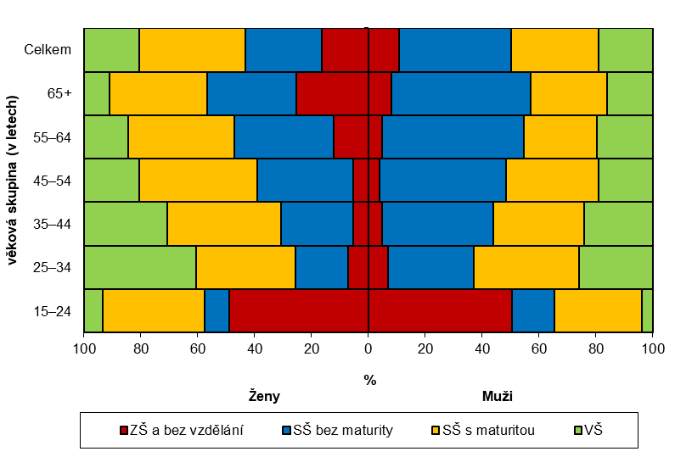
Zdroj: Výběrové šetření pracovních sil ČSÚ
Oproti roku 2010 celkově v České republice do roku 2019 přibylo 122 tisíc žen a 160 tisíc mužů ve věku 25 a více let. Z pohledu dosaženého vzdělání přibyli hlavně vysokoškoláci. Za uplynulých 10 let došlo ke zvýšení počtu vysokoškolsky vzdělaných pětadvacetiletých a starších žen o 310 tisíc, mužů o 180 tisíc; naopak klesaly počty osob s pouze středním vzděláním bez maturity.
* * *
Se zvyšujícím se věkem se snižuje využívání informačních technologií, které jsou v dnešní společnosti stále více nezbytné pro přístup k důležitým informacím a tím i plnohodnotný život. Zejména starší senioři v tomto směru výrazně zaostávají za mladším i středním věkem – pouze každý pátý starší 75 let měl v roce 2020 přístup k internetu (u osob do 54 let byl podíl přes 96 %). U těchto seniorů byl zjištěn i výrazný rozdíl mezi pohlavími: přístup k internetu mělo 26 % mužů a jen 15 % žen.
Ještě vyšší propast je u využívání internetu v mobilním telefonu. Ten má přes 95 % mladých lidí do 34 let, ale pouze 4 % žen starších 75 let a 7 % stejně starých mužů.
Obdobné je to u používání sociálních sítí, které se v pandemické situaci COVID-19 mnohdy staly výlučnou náhradou společenských kontaktů a styků se vzdálenější rodinou. Ty používá přes 90 % mladých lidí (16–34 let), 65 % osob ve věku 35–54 let, ovšem méně než čtvrtina (23 %) starších ve věku 55–74 let, a pouze 3 % seniorů ve věku 75 a více let. Poněkud nižší, přesto však značné rozdíly jsou u používání internetového bankovnictví.
Mzdy a účast seniorů na trhu práce
Podle věkových kategorií rostou mzdy nejrychleji u nejmladších ročníků a v mladším středním věku se stabilizují. Po 45. roce života začínají výdělky postupně mírně klesat. Tento vývoj je odlišný u mužů a žen, protože muži většinou bez přerušení budují svou pracovní kariéru, zatímco ženy ji přerušují v důsledku rození a péče o děti, a muže pak obtížně dohání.
Graf 10: Mediánové mzdy podle věkových skupin v roce 2019
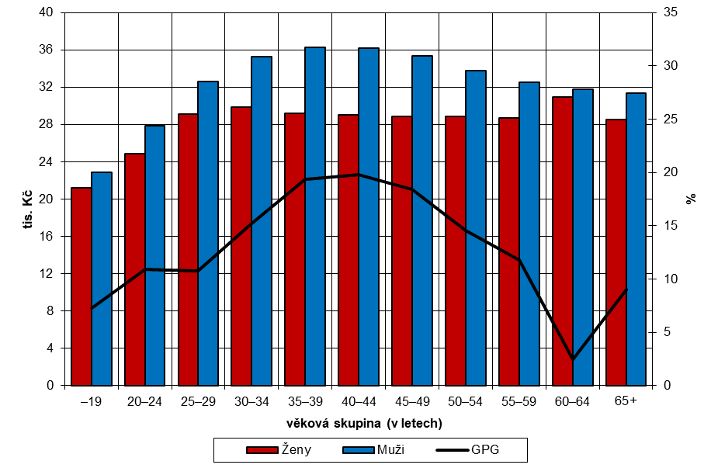
Zdroj: ČSÚ, Strukturální šetření mezd
U mladší seniorské kategorie ve věku 60–64 let část lidí již opouští trh práce a stává se ekonomicky neaktivní. Přitom v zaměstnání zůstávají spíše lidé vysoce vzdělaní a kvalifikovaní, tedy s vyššími výdělky. Tento neproporciální odliv nízkopříjmových osob do důchodu má vliv na mzdové ukazatele stejně jako předchozí vliv rodičovské dovolené. Tento faktor se ještě prohlubuje u starších ročníků, jejichž zastoupení na trhu práce je již vskutku minimální.
Proto je důležité sledovat pracovní příjmy oddělené u obou pohlaví a ve vzájemném poměru, což vyjadřuje ukazatel Gender Pay Gap (GPG – v grafu 10 jako tlustá čára). Ukazuje prudký nárůst nerovností ve středním věku a postupné přibližování mezd žen a mužů s postupným přibližováním seniorskému věku. V kategorii 60–64 let je GPG minimální právě proto, že zde pracují zejména lépe placené ženy. Strmý nárůst GPG v následující kategorii, tedy ve věku 65 a více let, je potom opět dán rozdílnou strukturou žen a mužů, kteří zůstávají v tomto věku ještě ekonomicky aktivní. Ženy častěji berou ze svého pohledu podřadnější a hůře placená zaměstnání, více se věnují vnoučatům a dříve se stávají ekonomicky neaktivní.
V některých odvětvích jsou naměřené mzdové úrovně pro seniorské zaměstnance vyšší než průměrná mzda v daném odvětví (podle výsledků strukturální mzdové statistiky). To platí např. pro vzdělávání i pro zdravotní a sociální péči (shodně 109 %), stavebnictví (105 %) a dopravu a skladování (104 %), V jiných odvětvích senioři takto odměňováni nejsou. Jejich výplaty jsou podprůměrné zejména v administrativních a podpůrných činnostech (82 %), činnostech v oblasti nemovitostí (86 %) a v informačních a komunikačních činnostech (88 %). Zároveň se v různých odvětvích liší i podíl zaměstnanců ve věku 60 a více let. V zemědělství jich najdeme 15 % a ve vzdělávání 13 %. Naopak pouze čtyřprocentní podíly mají v peněžnictví a pojišťovnictví nebo v ICT.
Z hlediska klasifikace zaměstnání (CZ-ISCO) je nejstarší hlavní třídou ta první (řídící zaměstnanci), jejichž průměrný věk činí 47,2 let. Takřka každý devátý manažer je ve věku 60 let a více. V této hlavní třídě pobírají zaměstnanci nejvyšší mzdy. Naopak v třídě úředníků je průměrný věk 41,9 let a seniorů tam nejdeme jen 6 %. Mzdy jsou tam podprůměrné. Vůbec nejméně nacházejí senioři uplatnění v ozbrojených silách.
Senioři ve věku od 60 let výše inklinují více než mladší skupiny k samostatné výdělečné činnosti, kde lépe zúročí své dlouholeté pracovní zkušenosti. V roce 2019 tvořili 18 % zaměstnavatelů, 14 % pracujících na vlastní účet, ale jen 8 % z dominantní skupiny zaměstnanců (podle výsledků Výběrového šetření pracovních sil).
* * *
Toto nerovnoměrné odcházení z trhu práce do neaktivity platí nejen pro zaměstnance se standardními pracovními smlouvami odměňované mzdou, ale i pro celou zaměstnanost měřenou Výběrovým šetřením pracovních sil: V kategorii 55–59 let žilo v roce 2019 v ČR 640,0 tis. osob a pracovalo jich 558,4 tis., což je 87 %. V kategorii 60–64 let jich bylo 666,2 tis. a pracovalo jich 312,8 tisíc, což je necelá polovina (47 %). V souhrnné kategorii 65 a více let z 2 108,0 tis. osob pracovalo jen 152,1 tis., a to představuje pouhých 7 %.
U mužů je odliv do neaktivity o poznání pomalejší. Ve věku 60–64 let pracuje 61 % mužů a ve věku 65 let a více ještě desetina. Oproti tomu je ve věku 60–64 let zaměstnaná pouze každá třetí žena (34 %). Ve věku 65 a více let se jedná pouze o 5 % žen.
Tabulka 1. Pracující podle vybraných věkových skupin v tisících osob
 | 2010 |  | 2017 |  | 2018 |  | 2019
Ukazatel | celkem | z toho ženy | celkem | z toho ženy | celkem | z toho ženy | celkem | z toho ženy
Zaměstnaní celkem | 4885,2 | 2086,9 | 5221,6 | 2305,8 | 5293,8 | 2347,3 | 5303,1 | 2352,4
60 až 64 let | 184,7 | 57,7 | 304 | 108,9 | 319,6 | 120,9 | 312,8 | 116,5
65 a více let | 75,6 | 29,8 | 127,7 | 54,8 | 147 | 62,1 | 152,1 | 64,2

Zdroj: Výběrové šetření pracovních sil ČSÚ
Zároveň platí, že v průběhu posledního desetiletí se účast seniorské populace na zaměstnanosti výrazně navyšovala, a to zejména u žen a u starších osob. V kategorii 65 a více let se počet pracujících zdvojnásobil. Rovněž počet pracujících žen je v roce 2019 u obou věkových skupin více než dvojnásobný proti roku 2010 (viz tabulka). Téměř 9 % zaměstnanců je tedy aktuálně v seniorském věku 60 a více let.
Více než dvojnásobný je také počet seniorů ve věku 65 a více let, kteří pracují i v druhém zaměstnání. V roce 2010 jich bylo 1,4 tis., v roce 2019 už 3,3 tis.
Zhruba polovina pracujících ve věku 60 a více let odpracuje týdně méně než 40 hodin. Má tedy nižší než standardní úvazek 40 hod/týdně, ve srovnání s populací 25–59 let, kde jde jen o třetinu. Možnost práce na kratší úvazky je tedy pro zaměstnávání seniorů důležité a rozšiřování této praxe napomáhá vyšší ekonomické aktivitě seniorské populace.
Navzdory rostoucí ekonomické aktivitě seniorů se u nich ve zmíněném období nezvyšovala nezaměstnanost, což bylo patrně dané především růstovou fází ekonomického cyklu. V roce 2010 bylo 7,6 tis. nezaměstnaných (tj. hledajících si zaměstnání a schopných do něj nastoupit) ve věku 60–64 let, a 1,1 tis. ve věku 65 a více let. V roce 2019 bylo 4,6 tis. nezaměstnaných ve věku 60–64 let a 0,7 tis. ve věku 65 a více let.
Nezaměstnanost byla tedy v seniorské populaci fenoménem víceméně marginálním. Po propuštění většina těchto osob odcházela do pracovní neaktivity a spoléhala na mimopracovní příjmy, zejména na starobní důchod, který mohl být i předčasný. Pouze ty osoby, kterým po propuštění poklesla životní úroveň na neudržitelnou úroveň, se snažily najít si nové pracovní místo. To však bývá v tomto věku obtížné vzhledem k přetrvávajícímu negativnímu společenskému postoji vůči starším pracovníkům a pracovnicím.
Perličkou na závěr této kapitoly může být pohled na kriminální aktivitu seniorů, která též výrazně narostla v posledním období: v roce 2015 bylo 505 odsouzených do vězení ve věku 60–69 let a ještě 55 ve věku 70 a více let. V roce 2019 to bylo už 643 osob ve věku 60–69 let a 87 starších 70 let.
Důchody
Zásada č. 15 evropského pilíře sociálních práv uvádí, že pracovníci mají právo na důchod, který odpovídá jejich příspěvkům a zajišťuje jim přiměřený příjem. Výslovně vyjadřuje též zásadu rovných příležitostí žen a mužů, pokud jde o nabývání důchodových práv. Na dávky důchodového pojištění bylo ve finančním roce 2019 v ČR vydáno celkem 450 308 milionů Kč. Důchodové pojištění obecně zajišťuje občany pro případ stáří, invalidity nebo při ztrátě živitele. V rámci důchodového pojištění se poskytují důchody starobní, invalidní, vdovské, vdovecké a sirotčí (zákon č. 155/1995 Sb., o důchodovém pojištění, ve znění pozdějších předpisů).
Pokud jde o podíl hrubých výdajů na důchody na hrubém domácím produktu, je v evropském srovnání Česko poblíž průměru, který je však velmi nevyrovnaný (4–13 %). V absolutních částkách jsou rozdíly ještě vyšší vzhledem k různorodosti ekonomických úrovní států EU.
Celkově v ČR pobíralo k 31. 12. 2019 starobní důchod 2 407 043 osob. Z toho bylo 60,3 % žen, neboť starobní důchody pobírají v důsledku výše uvedených demografických důvodů častěji ženy než muži a pobírají je déle. Výše důchodů žen je ale v průměru nižší než výše důchodu mužů, jak vyplývá již ze zmíněné nerovnosti u mezd, která se přenáší do důchodů. Stále také platí, že ženy odcházejí do důchodu o něco dříve.
Výše důchodu je u jednotlivce odvozena do značné míry od předchozích pracovních příjmů. Zároveň máme průběžný důchodový systém, kdy finanční prostředky na důchody jsou vzaty z výdělků aktuálně pracujících (příspěvky na důchodové zabezpečení jsou formou daně). Proto má smysl zkoumat vývoj starobních důchodů spolu se mzdovým vývojem.
Je však nutné si uvědomit, že na rozdíl od důchodů jsou mzdy sledovány v hrubých částkách, proto nelze hodnoty mezd a důchodů poměřovat přímo. Mzdové rozdělení (distribuce) je podstatně širší, než je tomu u důchodů, a také více sešikmená, takže průměrná mzda méně odpovídá běžně vyplácené částce výdělku, než je tomu u důchodů. (To odpovídá krácení vyměřovacích základů při výpočtu důchodu a na druhé straně zastropování plateb sociálního pojištění ve výši čtyřnásobku průměrné mzdy.) Adekvátní je proto spíše poměřovat údaje v časovém vývoji.
Od roku 2010 do 2019 se průměrná mzda zvýšila z 23 864 Kč na 34 111 Kč, tedy o 43 %. Průměrná výše důchodu (řádný starobní důchod přiznaný při dosažení důchodového věku) stoupla z 10 531 Kč na 14 216 Kč, což představuje nárůst o 35 %. Řádné starobní důchody se tedy za uplynulé desetiletí zvýšily méně než mzdy. U obou ukazatelů trend výrazně zrychlil v konjunkturním období po roce 2015.
Pro reálnou příjmovou úroveň je nutné navíc zohlednit také růst cen (inflaci), která pro seniory v důchodu znamenala za uplynulé desetiletí poněkud horší zprávu: samostatně počítaný index životních nákladů důchodců činil 118,3 %, zatímco celkový index spotřebitelských cen byl 116,5 %. Projevil se zde především rychlejší růst cen potravin v první polovině desetiletí, které tvoří podstatnější část spotřebního koše důchodců.
Graf 11: Průměrná výše důchodu a průměrná hrubá mzda v ČR
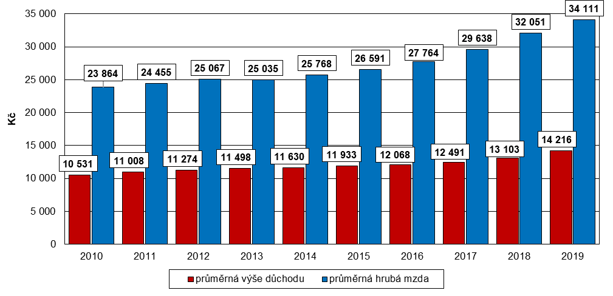
Zdroj: ČSÚ a ČSSZ
Zdroj pro graf 11 tvoří podniková statistika ČSÚ (mzdy zaměstnanců) a otevřená data České správy sociálního zabezpečení (řádný starobní důchod přiznaný při dosažení důchodového věku).
Výrazně nižší než uvedené částky (cca o 15 %) jsou tzv. předčasné důchody, tedy starobní důchody přiznané před důchodovým věkem, které jsou trvale krácené pro předčasnost. Za desetiletí se jejich průměrná hodnota zvýšila jen o 34 %, z 8 989 Kč v roce 2010 na 12 020 Kč v roce 2019. Tyto důchody volí především osoby, které po propuštění ze zaměstnání již nenacházejí nové důstojné uplatnění na trhu práce.
V roce 2019 pobíralo předčasný důchod 643 tis. obyvatel, což je téměř 27 % ze všech starobních důchodců. Mezi nově přiznanými důchody tvořily loni ty předčasné dokonce 29 %. Odložený odchod do důchodu naopak využilo pouze 0,8 % ze všech nových důchodců. Podíl předčasných důchodů v Česku přitom každoročně narůstá. Ještě před deseti lety představovaly pouze 19 % ze všech starobních důchodů.
Výrazné jsou zde též regionální rozdíly. Nejnižší zastoupení předčasných starobních důchodů bylo v Praze (14 %). Podprůměrné bylo také ve Středočeském a Jihomoravském kraji (23 %, respektive 25 %). Naopak maximální podíl předčasných starobních důchodů byl v Kraji Vysočina (34 %). Více než 30% podíl byl zjištěn v Pardubickém, Moravskoslezském a Olomouckém kraji.

Příjmy domácností
Příjmy českých domácností ze zaměstnání, podnikání, důchodů či sociálních dávek v posledních letech rychle stoupaly. Vyplývá to ze závěrů šetření "Životní podmínky domácností 2019", známého pod zkratkou SILC (Statistics on Income and Living Conditions), které vedle aktuální životní úrovně mapovalo i příjmovou situaci domácností za předchozí rok 2018.
Zatímco příjmy jsou sledované za rok 2018, ostatní charakteristiky z šetření se vztahují k roku 2019.
Na každou osobu v domácnosti připadal za rok 2018 průměrný čistý příjem 195,1 tisíc korun. Oproti předešlému roku to bylo o 12 700 korun více, což znamená meziroční růst o 6,9 %. Měsíční průměr čistých příjmů na osobu činil 16 256 Kč. Pokud bychom odečetli vliv inflace, vzrostly meziročně příjmy reálně o téměř pět procent.
Nejvyšší příjmy přitom zaznamenaly domácnosti jednotlivců. U těch mladších 65 let se blížily k částce 300 tisíc korun za rok. Z pohledu ekonomické aktivity se průměrně zvýšily příjmy všem skupinám domácností. Absolutně nejvyšší průměrné čisté peněžní příjmy měly domácnosti samostatně výdělečně činných. Příjmy domácností nepracujících důchodců se zvýšily na 156,1 tisíc Kč na osobu a rostly opět o něco větším tempem než v předchozím roce (4,4 %). Roční disponibilní příjmy členů domácností důchodců (163 889 Kč) byly asi o 32 tisíc Kč nižší, než činí celkový průměr, ovšem oproti například domácnostem samostatně činných, tj. podnikatelů, již zaostávají o 53 tisíc Kč. Při posuzování podle věku a složení domácnosti příjmy domácností, v nichž žije osamělý senior nad 65 let, lehce přesáhly úroveň 183 tisíc Kč ročně, což je o 100 tisíc korun méně, než byly příjmy domácností jednotlivců pod 65 let.
Graf 12: Roční čisté peněžní příjmy domácností na osobu
podle typu domácnosti v roce 2018
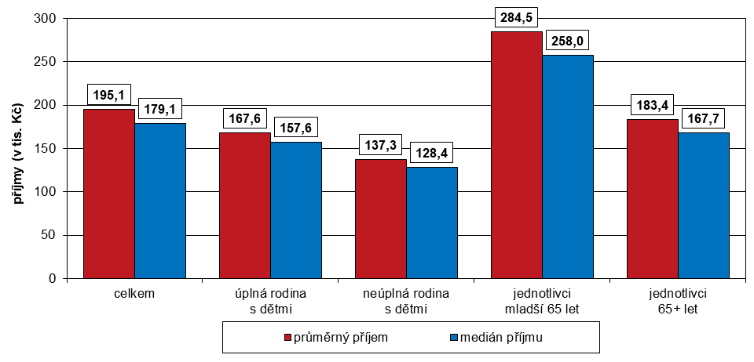
Zdroj: ČSÚ
Zdroje příjmů seniorů
Hrubé příjmy domácností jednotlivců starších 65 let jsou tvořeny převážně důchody. Pokud nezacházíme do podrobnějšího členění, je tomu skutečně tak. Celkové důchody se na jejich hrubém příjmu podílejí z 86,5 %, ostatní zdroje příjmů jsou víceméně zanedbatelné.
V poslední době se však stále více objevují domácnosti pracujících důchodců. V domácnostech, kde žije pracující důchodce, nepřevažují důchody (34,9 %), ale příjem ze závislé činnosti (42,7 %). Na třetím místě jsou pak příjmy z podnikání (21,1 %). Oproti tomu domácnosti nepracujících důchodců mají podle očekávání jako hlavní zdroj svých příjmů důchody (92 %), zbylých 8 % je rozděleno mezi ostatní složky.
Vycházení s příjmem
Většina domácností vychází se svými příjmy docela snadno nebo jen s menšími obtížemi. V roce 2019 uvedlo 18,4 % domácností, že vycházejí se svými příjmy snadno až velmi snadno, rok předtím to bylo o 3,2 procentního bodu méně. Naopak 14,3 % domácností v roce 2019 uvedlo, že vycházejí s obtížemi až velkými obtížemi, což meziročně představuje pokles o 3,3 a ve srovnání například s rokem 2013 dokonce o 17,9 procentního bodu. Ve skupině jednotlivců nad 65 let je domácností, které vycházejí obtížně s příjmy, téměř jedna pětina.
Graf 13: Podíly jednotlivých typů příjmů u vybraných typů
domácnosti v roce 2018
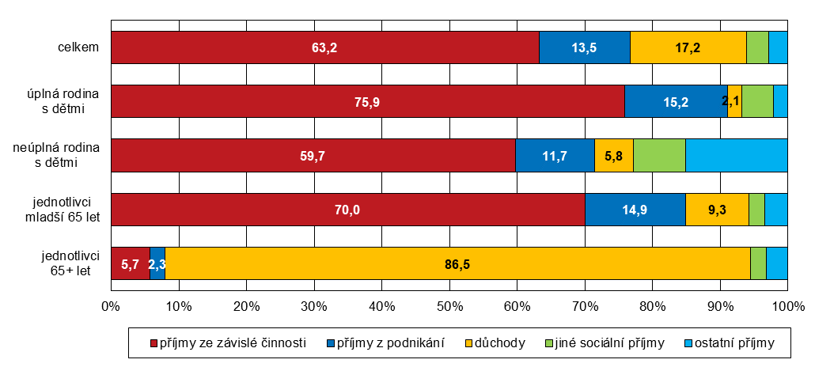
Zdroj: ČSÚ
Graf 14: Schopnost domácností vyjít se svými příjmy ve vybraných letech
podle typu domácnosti v roce 2019
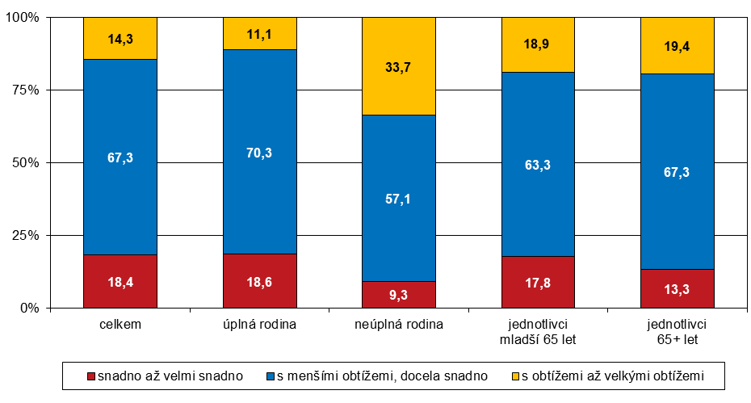
Zdroj: ČSÚ
Nejvyšší podíl domácností, které se svými příjmy vycházely s velkými obtížemi nebo s obtížemi, byla u domácností nezaměstnaných (49,5 %). Z hlediska typu domácnosti vycházely s příjmy nejhůře domácnosti tvořené samotným rodičem s jedním či více dětmi a osamělé ženy důchodkyně.
Příjmová chudoba
Podíl osob v domácnostech, které svými příjmy nedosahují na stanovenou výši příjmů, udává indikátor míry ohrožení příjmovou chudobou. Hranice ohrožení příjmovou chudobou vychází z příjmového rozložení v zemi a je stanovena jako 60 % mediánu národního ekvivalizovaného disponibilního příjmu. V roce 2019 činila hranice 12 818 Kč za měsíc, tedy 153 811 Kč za rok. Tato částka představuje hranici pro domácnost jednotlivce. Míra ohrožení příjmovou chudobou i přes rostoucí peněžní příjmy domácností v posledních dvou letech mírně vzrostla. V roce 2019 dosáhla hodnoty 10,1 %, takže se týkala 1 057 300 osob v České republice. Ve skupině seniorů starších 65 let byl podíl osob s příjmem pod hranicí chudoby 16,6 %. Domácností ohrožených příjmovou chudobou mezi jednotlivci nad 65 let bylo v roce 2019 už 41,2 %, přitom před pěti lety v roce 2014 to bylo jen 14,5 %. Právě domácnosti jednotlivců nad 65 let tvoří největší počet přírůstků ohrožených příjmovou chudobou za poslední dva roky. Mezi nimi pak dominují domácnosti osamělých nepracujících důchodců – většinou žen.
Materiální a sociální deprivace
Aby ukazatel deprivace lépe zohlednil aktuální finanční a materiální situaci v jednotlivých domácnostech, začaly jednotlivé země na doporučení Eurostatu při šetření využívat upravenou metodiku, která počítá s rozšířeným souborem sledovaných položek.
Graf 15: Míra materiální a sociální deprivace podle typu
domácnosti za rok 2019
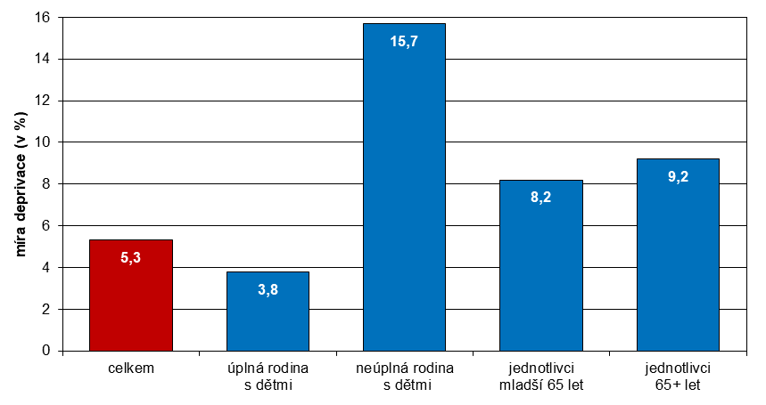
Zdroj: ČSÚ
Těch je podle nových pravidel místo devíti třináct a za materiálně a sociálně deprivovanou je považována osoba, jejíž domácnost si nemůže z finančních důvodů dovolit pět a více z těchto třinácti položek. Jejich seznam kromě některých položek původní materiální deprivace zahrnuje pořízení nového nábytku, věci pro osobní potřebu (obuv, nové oblečení), kontakt s přáteli či příbuznými, placené volnočasové aktivity, útratu určité finanční částky pro vlastní potřebu a připojení k internetu. V roce 2019 dosáhl tento ukazatel hodnoty 5,3 %. Nejohroženější skupinou jsou domácnosti tvořené samotným rodičem s jedním či více dětmi a jednotlivci ve věku 65 let a starší. U nich se míra materiální deprivace blížila v roce 2019 deseti procentům.
Senioři a náklady na bydlení
Náklady spojené s bydlením bývají zpravidla pro domácnosti nejvýraznější položkou rodinného rozpočtu.
Za rok 2019 činily průměrné měsíční výdaje domácností za bydlení 5 799 Kč. Nejmenší částku na bydlení měsíčně (4 363 Kč) vynaložily domácnosti jednotlivců starších 65 let. Do těchto výdajů se zahrnuje nájemné (v pronajatých bytech), resp. úhrada za užívání bytu (v bytech v osobním vlastnictví a družstevních bytech), platby za dodávky energií (elektřina, plyn, teplo a teplá voda), vodné a stočné, odvoz odpadků, paliva a ostatní služby spojené s bydlením. Naopak do kategorie výdajů za bydlení nespadají náklady na pořízení bydlení, splátky hypotéky či úvěru na dům/byt ani náklady na běžnou údržbu či rekonstrukci.
Obecně se zlepšuje vnímání těchto nákladů jakožto zátěže rodinného rozpočtu. Zatímco v roce 2018 vnímalo náklady na bydlení jako velkou zátěž 18,9 % domácností, v roce 2019 jen 16,6 % domácností. Podíl domácností, které vůbec nepovažovaly náklady na bydlení za zátěž, opět meziročně vzrostl, a to na 12,9 %. Naproti tomu více než pětina jednotlivců starších 65 let (konkrétně 21,4 %) považuje své náklady na bydlení za zátěž.
Graf 16: Výdaje za bydlení vyšší než 40 % příjmů podle
typu domácnosti v roce 2019
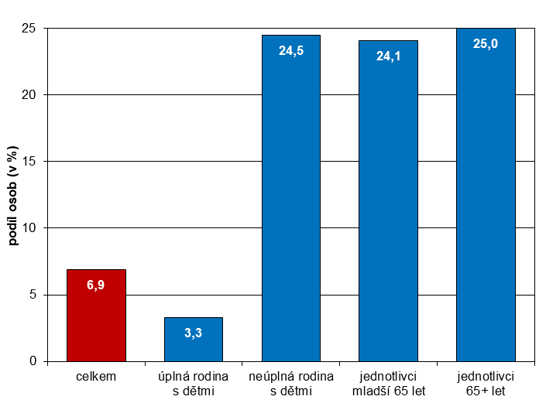
Zdroj: ČSÚ
Podíl příjmů, které domácnosti vynakládaly na bydlení, se během posledních pěti let snižoval, neboť příjmy domácností rostly v průměru rychleji než jejich náklady na bydlení. V roce 2019 tento podíl činil průměrně 15,2 % (meziročně klesl o 0,7 p. b.), nicméně mezi jednotlivými typy domácností jsou významné rozdíly, které se odvíjejí zejména od počtu členů domácnosti a toho, zda žijí ve vlastním nebo pronajatém bytě. Jednotlivci žijící v malometrážních bytech sice platí za bydlení obecně méně než je průměr, avšak poměr těchto nákladů vůči jejich čistým příjmům u osob starších 65 let překonal hranici 30 procent.
Pro zhruba sedm procent českých domácností představují výdaje na bydlení včetně energií více než 40 % z jejich čistých peněžních příjmů. Jednoznačně nejvíce, rovná čtvrtina, je takových domácností mezi jednotlivci staršími 65 let. Naopak třetina úplných rodin s dětmi a čtvrtina dvoučlenných s alespoň jedním pracujícím průměrně měsíčně vydává na bydlení méně než 10 % ze svých příjmů. U osamělých důchodců se takto příznivý poměr mezi příjmy a náklady na bydlení vyskytuje pouze výjimečně.
V domácnostech, které pociťují zátěž náklady na bydlení, žilo v roce 2019 necelých 7 % osob (715 tisíc). Přitom 57 procent z nich (410 tis.) bydlí v pronajatém bytě. Nejvíce seniorů, konkrétně 35 %, žije v bytech o velikosti 60 – 80 metrů čtverečních. Dvaadvacet procent obývá byty o velikosti od 40 do 60 čtverečních metrů a 8 % z nich žije v malometrážních bytech do 40 metrů čtverečních.
Mezinárodní srovnání
A jak jsou na tom s životní úrovní tuzemští senioři v mezinárodním srovnání? Pokud zůstaneme u nákladů na bydlení ve vztahu k příjmům, počet příslušníků věkové skupiny nad 65 let, jejichž celkové náklady na bydlení překročily 40 % jejich disponibilních příjmů, byl v roce 2019 přibližně na úrovni průměru evropské osmadvacítky. Českých seniorů, kteří se vešli do kategorie vysokých nákladů na bydlení ve vztahu k příjmům, bylo v roce 2019 těsně nad deset procent (10,1 %). Průměr tehdy ještě 28 zemí Evropské unie byl o něco vyšší (10,4 %). Česká republika kopíruje trend většiny Evropy, kde podíl seniorů s vysokými náklady na bydlení ve vztahu k příjmům od roku 2013 trvale mírně klesal. V roce 2013 například dosahoval tento ukazatel hodnotu 14,3 % a v roce 2016 to bylo 12,2 %.
Obr. 1: Procentní podíl seniorů nad 65 let s náklady na bydlení vyššími než 40 %
jejich celkových příjmů v zemích Evropské unie za rok 2019
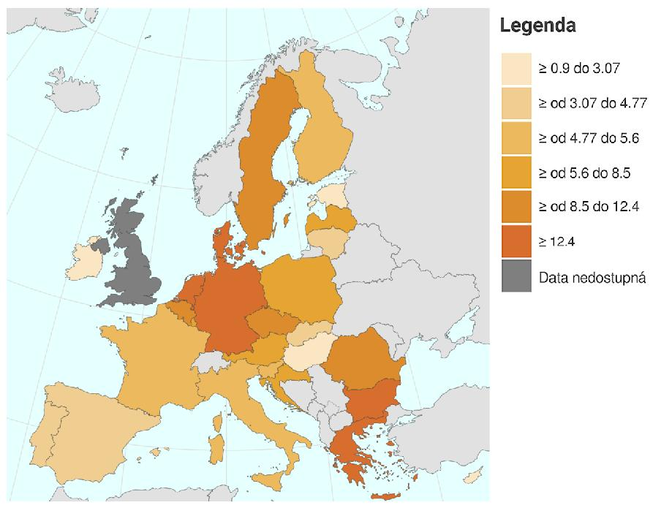
Zdroj: Eurostat
Jednoznačně nejvyšší podíl seniorů s vysokými náklady na bydlení vůči příjmům zaznamenávají v Evropské unii dlouhodobě Řecko a Bulharsko. Vysoké náklady na bydlení tam ve vztahu k příjmům přiznává více než čtvrtina seniorů – v roce 2019 to bylo 27,6 %, resp. 25,8 %. Poměrně výrazně nad průměrem Evropské unie se drželo i Německo (20,4 %) či Dánsko (19,8 %), z mimounijních Švýcarsko (26,2 %) a Srbsko (20 %). Naopak nejmenší podíl seniorů s drahým bydlením oproti příjmům byl mezi unijními zeměmi v roce 2019 na Kypru (0,9 %). Následuje Malta s 1,2 % a Irsko (1,5 %).
Druhý pohled nabízí ukazatel ohrožení příjmovou chudobou, který udává počet osob, jejichž příjem nedosahuje alespoň 60 procent mediánu národního ekvivalizovaného disponibilního příjmu. Jestliže v celkové populaci má tento ukazatel za Českou republiku nízkou hodnotu vůči průměru Evropské unie, u osob ve věku 65 a více let to již neplatí. V ČR se podíl seniorů ohrožených příjmovou chudobou výrazně zvýšil z 6,6 % v roce 2010 na 16,6 % v roce 2019. Ve všech 28 zemích EU přitom průměrně ukazatel za stejné období vzrostl jen mírně z 16 % na 16,5 %. Nejvyšší míru ohrožení příjmovou chudobou zaznamenalo v roce 2019 Lotyšsko (47,9 %), vysoká byla též v Estonsku (43,7 %) a Bulharsku (34,6 %). Nejnižší údaje o příjmové chudobě seniorů vydaly v rámci EU Dánsko (9 %) a Lucembursko (9,3 %).
U českých mužů se podíl seniorů nad 65 let věku ohrožených příjmovou chudobou zvýšil od roku 2010 do roku 2019 z 2,1 % na 9,4 %, což je nárůst více než čtyřnásobný. V průměru za celou EU vzrostl podíl u mužů z 13 % v roce 2010 na 14 % v roce 2019. Největší podíl mužů v ohrožení příjmovou chudobou žil v roce 2019 v Lotyšsku (41,8 %), Estonsku (31,9 %) a Bulharsku (27,2 %), nejmenší na Slovensku (6,1 %), v Lucembursku (6,8 %) a v Maďarsku (7,8 %).
U žen v ČR vzrostl za stejné období podíl seniorek starších 65 let ohrožených příjmovou chudobou z 10,3 % na 22,1 %, což je více než dvojnásobek. V průměru za celou EU tento podíl vzrostl jen zanedbatelně z 18,3 % v roce 2010 na 18,5 % v roce 2019. Nejvyšší hodnotu měl tento ukazatel u žen v roce 2019 v Lotyšsku (51 %), Estonsku (49,9 %) a Bulharsku (39,5 %). Nejnižší podíl žen ohrožených příjmovou chudobou v této věkové kategorii mělo Dánsko (9,7 %), dále Francie (10,1 %) a Slovensko (10,5 %).
* * *
Česko patří podle experimentální statistiky Eurostatu mezi země, kde lidé usilovně spoří. To se týká především mladého věku (do 35 let), kde nás ve sklonu ke spořivosti (27 % příjmu) předstihuje pouze Estonsko a Polsko. Platí to také pro vyšší střední věk (45–64 let) se stejnou mírou, kde nás však předstihne také ještě Švédsko a Francie. U seniorské populace míra spořivosti v ČR klesá na 21 % (u kategorie 65–74 let), resp. 18 % (u věku 75 a více let), takže nás předstihuje již deset států EU.
Česko se tedy řadí k zemím, kde seniorská populace šetří méně než ta nejmladší. Diametrálně odlišnou situaci můžeme pozorovat například ve Francii, ve Finsku, ale i například ve Španělsku. V těchto zemích příliš nešetří nejmladší generace, zato ty nejstarší šetří výrazně.
Graf 17: Míra spořivosti za vybrané země EU v roce 2015
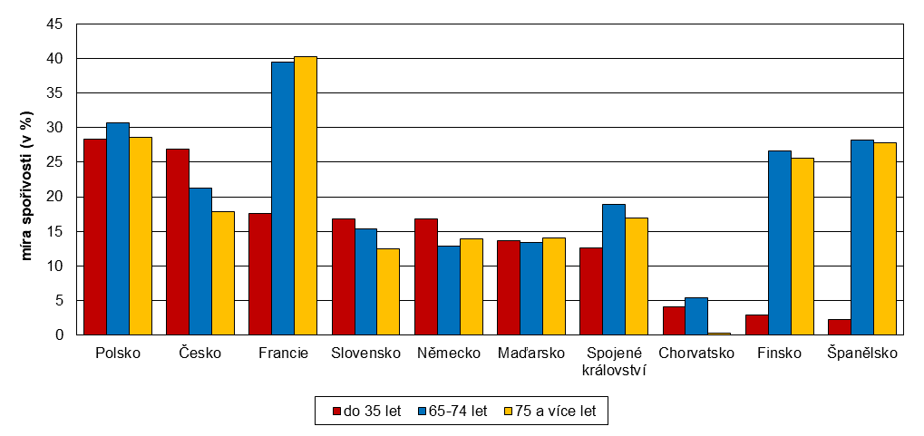
Zdroj: ČSÚ

Shrnutí
Česká populace demograficky stárne. Na rostoucím počtu a podílu seniorů se ve druhém desetiletí 21. století podílel jednak přesun osob z početně silných generací narozených po 2. světové válce do věku nad 65 let, a jednak dlouhodobě prodlužující se střední délka života, neboli naděje dožití. Mezi roky 2010 a 2019 vzrostla naděje dožití při narození u mužů ze 74,4 na 76,3 let a u žen z 80,6 na 82,1 let.
Zejména starší muži doplácejí na méně zdravý životní styl projevující se zejména vyšší a pravidelnější spotřebou alkoholu a tabákových výrobků. Muži mají celkově výraznější problémy s nadváhou (preobezitou) než ženy, a to v každém věku. V případě obezity jsou na tom ženy i muži podobně. Nejvyšší podíl preobezity zaznamenali muži i ženy v seniorské věkové kategorii 65–74 let. Preobezitou zde trpělo 44 % žen a 55 % mužů.
S postupujícím věkem se v české populaci snižuje školní vzdělanost. Zejména u žen v seniorském věku najdeme nižší stupně vzdělání, vysoké školy jsou výjimečné. U mladé generace se pohlavní rozdíly vyrovnávají a stupeň vzdělání se zvyšuje. Vedle toho mají starší senioři omezený přístup k informačním technologiím.
Senioři ve věku od 60 let výše více než mladší skupiny inklinují k samostatné výdělečné činnosti, kde lépe zúročí své dlouholeté pracovní zkušenosti. V roce 2019 tvořili 18 % zaměstnavatelů, 14 % pracujících na vlastní účet, ale jen 8 % z dominantní skupiny zaměstnanců (podle výsledků Výběrového šetření pracovních sil).
Průměrné (i mediánové) mzdy zaměstnanců jsou v seniorské generaci na výši srovnatelné se středním věkem, jenže tento ukazatel odpovídá jen menší skupině lidí s vyšší kvalifikací a v lepším zdravotním stavu, než je běžný stav v této generaci.
Hrubé příjmy domácností jednotlivců starších 65 let jsou tvořeny převážně důchody. Celkové důchody se na jejich hrubém příjmu podílejí z 86,5 %, ostatní zdroje příjmů jsou víceméně zanedbatelné.
Přibližně 14 % domácností v roce 2019 uvedlo, že s příjmy vycházejí s obtížemi až velkými obtížemi, což meziročně představuje pokles o 3,3 p. b. a ve srovnání například s rokem 2013 dokonce o 17,9 procentního bodu. Ve skupině jednotlivců nad 65 let je domácností, které vycházejí obtížně s příjmy, téměř jedna pětina.
Za rok 2019 činily průměrné měsíční výdaje domácností za bydlení 5 799 Kč. Pro zhruba sedm procent českých domácností představují výdaje na bydlení včetně energií více než 40 % z jejich čistých peněžních příjmů. Jednoznačně nejvíce, rovná čtvrtina, je takových domácností mezi jednotlivci staršími 65 let.
Nejvíce seniorů, konkrétně 35 %, žije v bytech o velikosti 60– 80 metrů čtverečních. Dvaadvacet procent obývá byty o velikosti od 40 do 60 čtverečních metrů a 8 % z nich žije v malometrážních bytech do 40 metrů čtverečních.
ČR zůstává zemí, kde je obecně podíl lidí ohrožených chudobou nízký ve srovnání s průměrem EU, avšak v seniorské kategorii je značný trend ke zhoršování situace a u žen–seniorek již podíl převýšil průměr EU.
Česko patří mezi země, kde lidé usilovně spoří. Výraznou roli zde hraje věk. Nejvíce totiž spoří mladí, do 35 let věku. U seniorské populace míra spořivosti v ČR klesá. Ve věku 65–74 let na 21 %.

